# Домашна работа: Дефекти и системи за проследяване на дефекти (Bugs and Bug Tracking Systems)

## На лов за бъгове: Google Home Page

|  |  |
| --- | --- |
| **Бъг** | **Описание** |
| **Бъг #1** | Страницата няма заглавие. |
| **Бъг #2** | Images Gmail they should be side by side |
| **Бъг #3** | Missing one element |
| **Бъг #4** | The colors "G" and "L" have been changed |
| **Бъг #5** | Missing text input tool |
| **Бъг #6** | The search tool should be on the ride |
| **Бъг #7** | Font-style differs |
| **Бъг #8** | Missing image search tool |
| **Бъг #9** | Two identical hyperlinks |

## На лов за бъгове: Приложението Notepad

|  |  |
| --- | --- |
| **Бъг #1** | **Missing name of the document** |
| **Бъг #2** | Мinimize button are missing |
| **Бъг #3** | Maximize button are missing |
| **Бъг #4** | View button is missing |
| **Бъг #5** | Missing common computer command CTRL+O |
| **Бъг #6** | Missing common computer command CTRL+P |
| **Бъг #7** | Exit button are missing |
| **Бъг #8** | Тhe top arrow on the scroll bar is missing |
| **Бъг #9** | Different scroll bar arrow color |
| **Бъг #10** | А different icon in the notebook |

## Докладване на бъгове: Gmail

|  |  |
| --- | --- |
| **Бъг ID** | **SB-01** |
| **Приоритет** | Immediate |
| **Тежест** | Critical |
| **Възложено на** | Georgi Hatisov |
| **Докладвано от** | Nikola Nikolov |
| **Докладвано на**  **(дата)** | 28.01.2024 15:25 |
| **Статус** | New |
| **Среда** | Google Chrome 120.0.6099.225 (Официално издание), (64 бита) |
| **Резюме** | After pressing the Gmail login button, the user is redirected to the Google.com website. |
| **Описание** | When you click the Gmail sign in button, you will be redirected to the Google.com website. This is a problem, the Gmail login page must load. |
| **Очаквано поведение** | All users should be able to reach the Gmail login page. |
| **Реално поведение** | The Gmail login button navigates the user to Google.com |
| **Стъпки за възпроизвеждане** | 1. Open <https://mail.google.com> 2. Click on the login button |

## Докладване на бъгове: Нулиране на парола

|  |  |
| --- | --- |
| Бъг ID | **SB-02** |
| Приоритет | immediate |
| Тежест | medium |
| Възложено на | Georgi Hatisov |
| Докладвано от | Nikola Nikolov |
| Докладвано на(дата) | 28.01.2024 16:38 |
| Статус | New |
| Среда | Google Chrome 120.0.6099.225 (Официално издание), (64 бита) |
| Резюме | When a user signs up via mobile, they receive the email twice. |
| Описание | After registration via mobile phone, the user receives two e-mails. |
| Очаквано поведение | When the user registers via mobile phone, he receives an email. |
| Реално поведение | When a user signs up via mobile, they receive the email twice. |
| Стъпки за възпроизвеждане | Open <http://samplepage.com>Click on Register hyperlinkFill in the fields with correct the dataClick on Register buttonChek your email |

## Регистрирация в Atlassian Jira Cloud

*[Приложете снимка на вашия проект за проследяване на бъгове в Jira]*

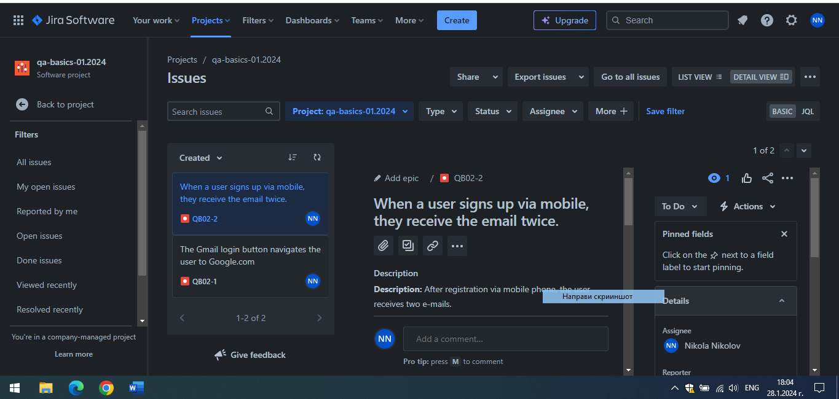

## Докладване на бъгове: Форма за регистрация

Опишете накратко всички грешки, които сте открили в таблицата по-долу. Добавете снимки, където смятате, че това е необходимо.

|  |  |
| --- | --- |
| **Бъг** | **Описание** |
| **Бъг #1** | In the preconditions: the user name field has no maximum characters |
| **Бъг #2** | In the inscription create an account there is a spelling mistake |
| **Бъг #3** | Field title "confirm email", email must be replaced with password |
| **Бъг #4** | The clear field button doesn't clear all fields |
| **Бъг #5** | Re-register with the same credentials. |
| **Бъг #6** | The message "You are now logged in" does not appear on the page. |
| **Бъг #7** | Wrong message in incorrect user name |

**Регистрирайте всички** открити бъгове в проекта, който сте създали в **Jira**.  
*[Приложете снимки на проекта си за проследяване на бъгове в Jira, така че да се виждат описанията на бъговете]*

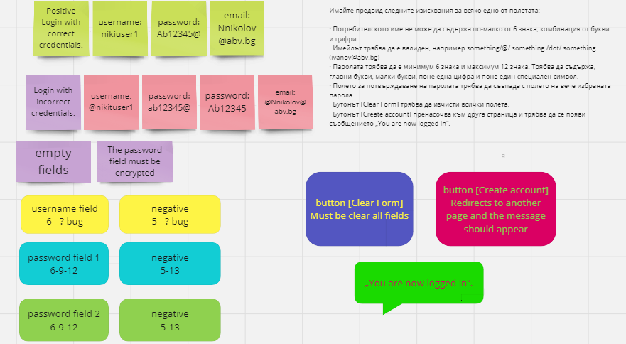

***QB02-1***

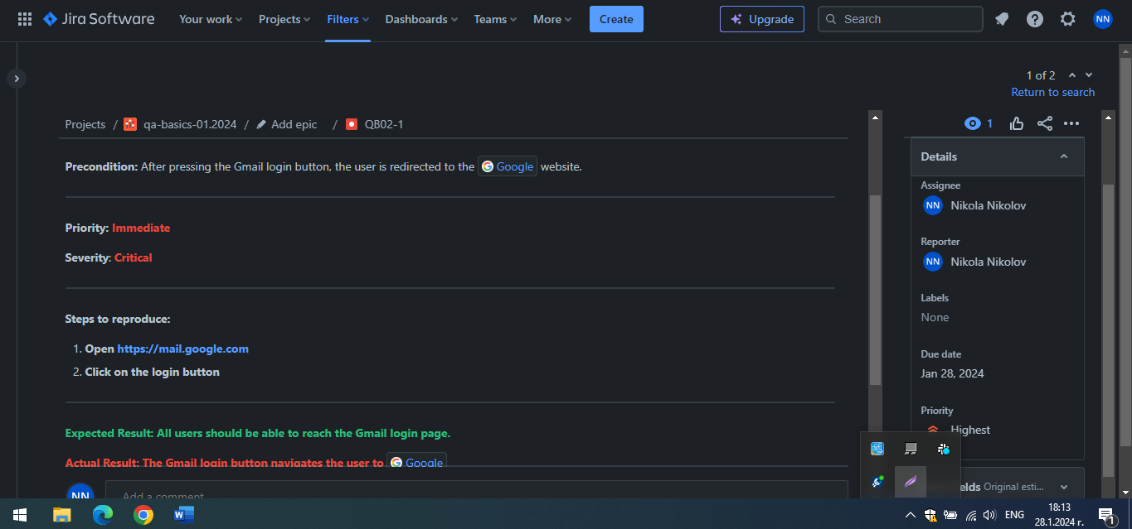

***QB02-2***

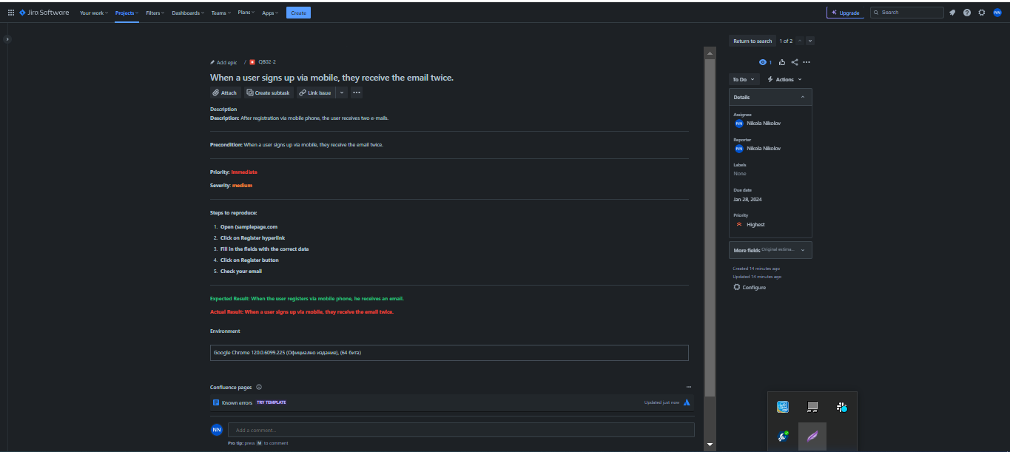

***QB02-3***

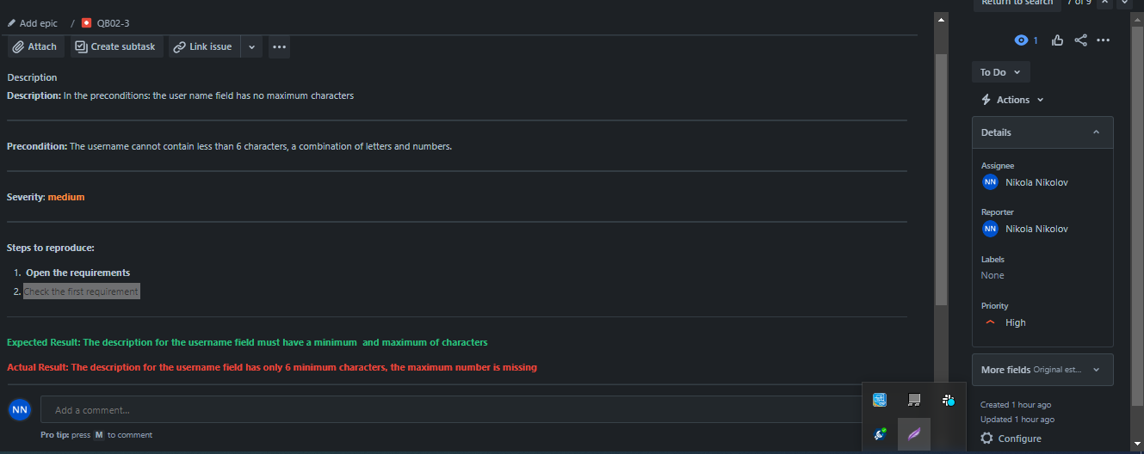

***QB02-4***

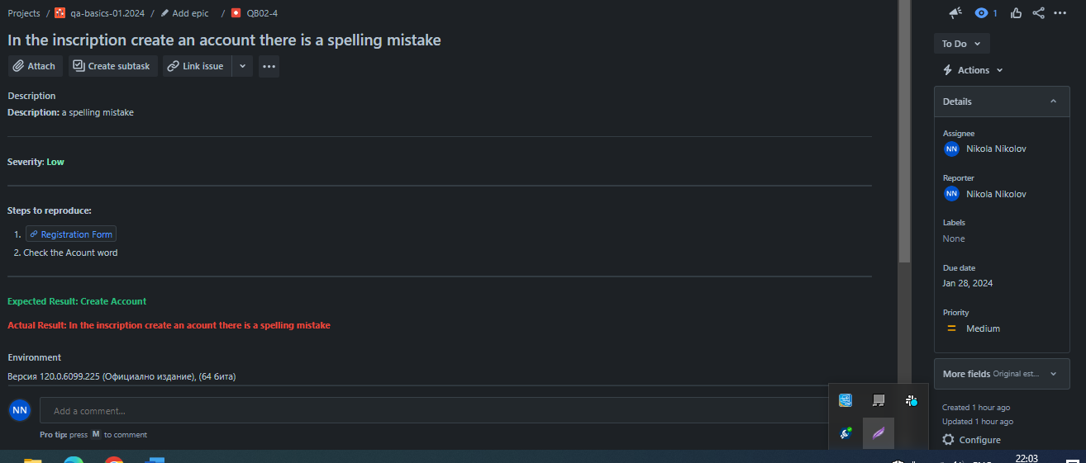

***QB02-5***

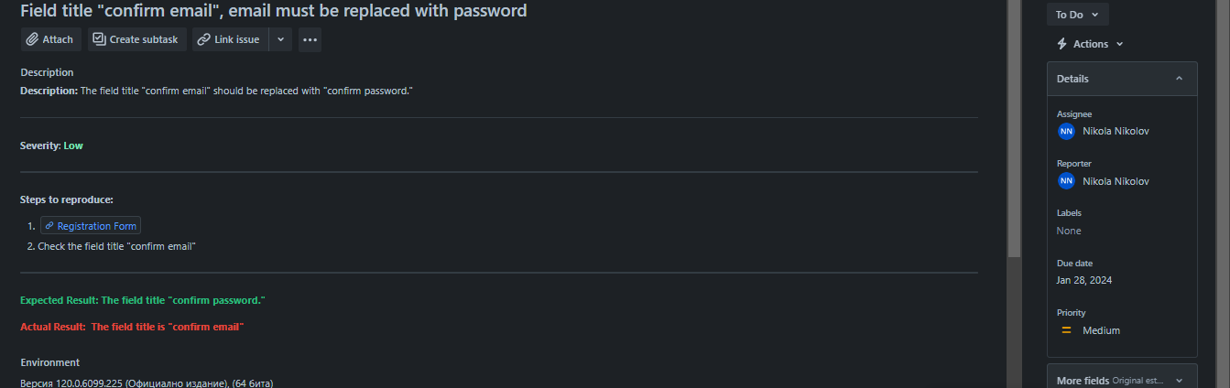

***QB02-6***

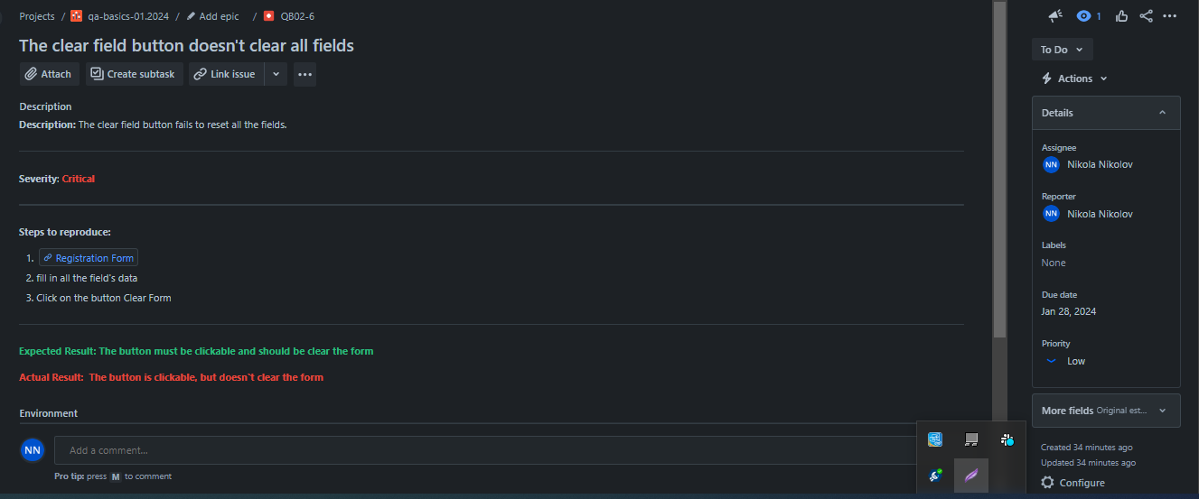

***QB02-7***

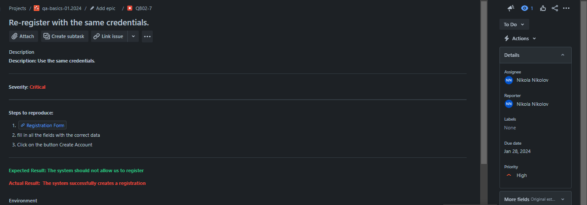

***QB02-8***

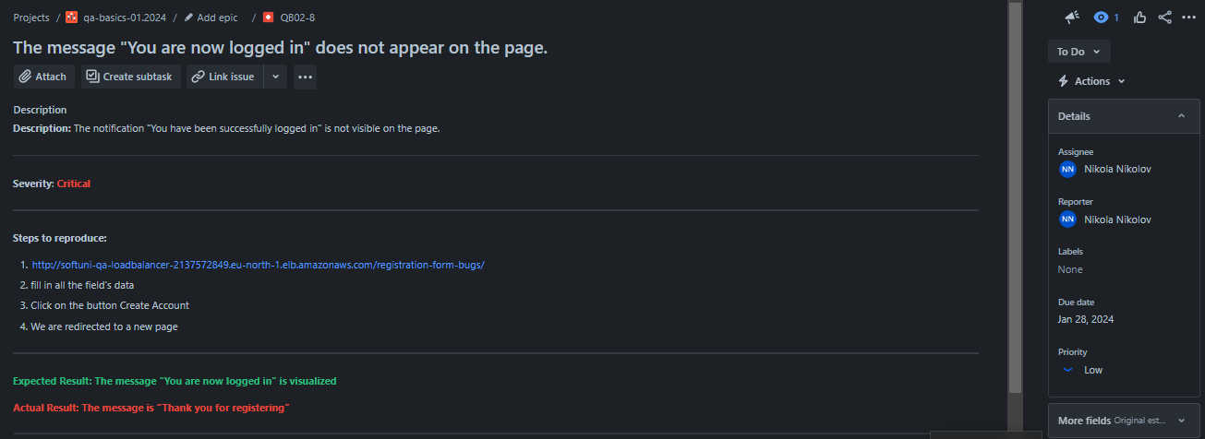

***QB02-9***

